一、单选题 （每题2分）
1. 下面标签中不属于html结构标签的是：d A
(A) DOCTYPE //声明是什么类型的文档
(B) html //根标签 root
(C) title //网页名称
(D) div
2. 下面哪一项不是mate标签的作用(b) D
(A) 描述页面的内容
(B) 提高页面关键字的权重
(C) 页面使用的编码
(D) 管理页面上所有的标签
3. 下面哪些操作内容可以在html中被有html代码中被识别：(d) A
(A) 一个空格
(B) 一个换行 //换行标签 br
(C) 一个缩进 //会给替换成一个空格
(D) 以上都不可以
4.
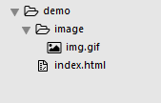
在上面结构中，哪种写法可以在index页面中有输出img.gif (a) B
(A) <img src=”../image/img.gif” />
(B) <img src=”image/img.gif” />
(C) <img src=”image../img.gif” />
(D) <img src=”img.gif/image” />
5. 下面哪些代码不能成功注释？ (b) D
(A)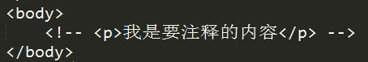
(B)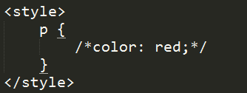
(C) 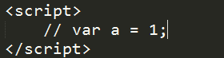
(D) 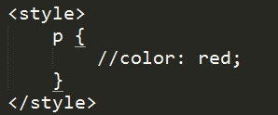
6. 哪个Math实例方法是错误的(c) //A
(A) Math.random() 返回0-10的随机数 //返回0-1之间的随机数
(B) Math.floor(x) 返回 x，向下舍入为最接近的整数。
(C) Math.abs(x) 返回 x 的绝对值。
(D) Math. sqrt(x) 返回x的平方根
7. 下面哪段代码可以在页面上显示一个输入框，并且默认输入框上的文字是”admin” (c
(A) <input type=”text” />
(B) <input type=”text” name=”admin” />
(C) <input type=”text” value=”admin” />
(D) <input type=”text” id=”admin” />
8. 下面哪些标签不属于表单元素： (b D
(A) <input type=”text” />
(B) <input type=”buttom” />
(C) <textarea></textarea>
(D) <div></div>
9.一个盒模型，它有如下属性。那么，它真实占有的宽度是多少？ C D
- width:200px;
- height:200px;
- border:1px solid red;
- padding:10px 20px;
// 200 + 1 + 1 20 +20 = 242
(A) 200px;
(B) 202px;
(C) 222px;
(D) 242px;
10. “相对定位”是相对何者定位？ d B
(A) 离自己最近的已经定位了的祖先盒子
(B) 自己原来的位置
(C) 浏览器窗口的左上角
(D) 页面版心
- css的三种样式中哪种样式的优先级最高： a
(A) 行内样式
(B) 内联样式
(C) 外部样式
(D) 三种样式优先级一样
- 下面为块级元素标签的是 a
（A） div （B） span （C）strong //字体加粗（D） em //斜体
- 如何让一个div的显示方式与span标签一样的 d B
(A) display: block
(B) display: inline
(C) display: inline-block
(D) display: block-inline
- 在w3c中规定html决定页面的：a
(A) 结构
(B) 样式
(C) 行为
(D) 以上都不正确
- 下面哪些不属于css的特点 d A
(A) 封装
(B) 继承
(C) 层叠
(D) 优先级

- 下面的代码与结果中，哪个是正确的 d A
(A) 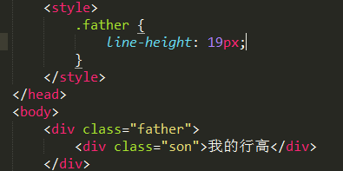行高为19
(B) 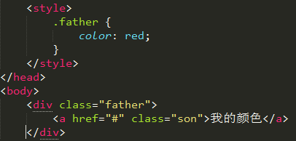颜色为红色
(C) 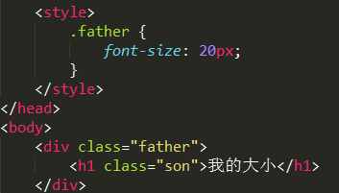大小为20px
(D) 以上结果都正确
- 如果希望一行上的文字与图片居中对齐，可以设置哪个属性：c B
(A) margin: 0 auto;
(B) text- align：center
(C) vertical-align: middle
(D) float: left
- 伪类的排序正确的是：a //skip :
(A) link visited active hover
(B) link visited hover active
(C) visited link hover active
(D) visited link active hover
- 计算盒子模型的宽度不计算下面哪个属性：d C
(A) border
(B) padding
(C) margin
(D) width
- 下面哪段代码会出现盒子的“塌陷”现象：c D
- 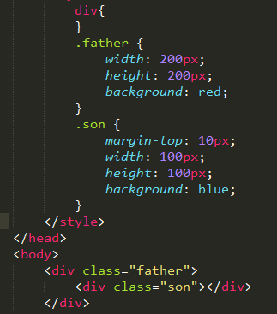
- 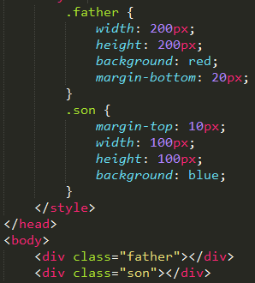
(C) 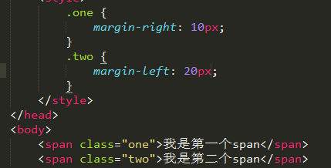
(D) 没有正确答案
- 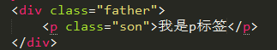下面哪种写法会选中p标签：c
(A) p .father p .son
(B) .father p .son
(C) div.father .son
(D) p.father p.son

- 有这样一个结构，判断下面哪个说法是不正确的a
(A) 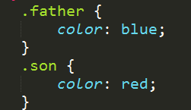文字的颜色为蓝色
(B) 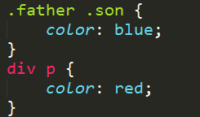文字的颜色为蓝色
(C) 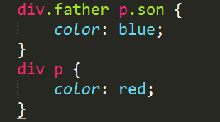文字的颜色为蓝色
(D) 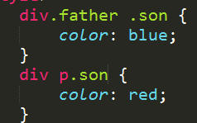文字的颜色为蓝色

- 在这么一个结构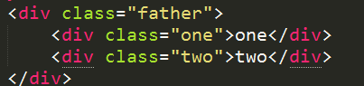，如果要让one盒子在左侧显示，two盒子在右侧显示，那么css代码应该是：A
(A) .one {float: left} .two {float: right}
(B) .one {float: left} .two {float: left}
(C) .one {float: right} .two {float: right}
(D) .one {float: right} .two {float: left}
- 以下哪个结果是NaN？ D //c
(A) var a=“123”;var b=123 ;alert(a+b);
(B) var a= “123”;var b=Number(a);
(C) var a =”abc”,var b =Number(a);
(D) var a=”123” ,var b=”NaN”;alert(a + b);
- font可以同时设置几个属性，下面哪个属性是font不可以设置的 A //D
(A) font-size //字体大小
(B) font-style //字体样式 例如 斜体
(C) font-weight //字体粗细
(D) font-color
- padding：10px 20px 30px 40px的设置的顺序是：D
- 上 10px、右 20px、左 30px、下 40px
- 上 10px、下 20px、左 30px、右 40px
(C) 下 10px、上 20px、左 30px、右 40px
(D) 上 10px、右 20px、下 30px、左 40px
- 以下哪些操作不会脱离流 B
(A) 浮动 //Float
(B) 相对定位 //relative
(C) 绝对定位 //absolute
(D) 固定定位 //Fixed
- 分析如下的JavaScript代码段, 运行后的结果是（D）//B
var num = 1;
setTimeout(function(){ num = 2; }, 100);
alert(num)

(A) 1
(B) 2
(C) 3
(D) 页面报错,语法有问题
- 关于标签的命名中哪一个写法正确：A
(A) <p class=”one two”>我是p标签</p>
(B) <p id=”one two”>我是p标签</p>
(C) <p id=”_2bac”>我是p标签</p>
(D) <p id=”$abc”>我是p标签</p>
- 在javascript中不存在哪些数据类型C //D
(A) string
(B) number
(C) boolean
(D) int
- 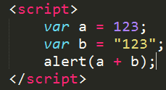输出的结果是什么？A
(A) 123123
(B) 246
(C) 123
(D) 没有正确结果
- 下列名称中，能作为变量名的是（B）// A
(A) pArray
(B) this
(C) function
(D) *pNumber
- var a=10; b=20; c=4; ++b+c+a++ 以下哪个结果是正确的？C //B
- 34
(B)35
(C)36
(D)37
- 选择器#box p，下列说法中正确的是(B)
(A) 选择的是id为box的元素的所有直接子元素p
(B) 选择的是id为box的元素的所有后代元素p
(C) 选择的是id为box的元素的第一个子元素p
(D) 选择的是id为box的元素的第一个后代元素p
- 已知var num = 10；下面哪个是将num转换为布尔型的语法（C）//A
A. !!num; B.||num C.boolean(num) D.number（num）

- 代码题（每题4分）
- 请分别写出去掉li标签和a标签默认样式的属性。
Ul li{ padding:0;margin:0;}
A:link{
//答案
a{
text-decoration: none;
}
ul{
list-style:none;
}

- 根据下面代码的，推断出结果。
for(var i = 1 ; i < 10 ; i = i + 1){ 1 4 5 12
if(i % 2 == 0){
i = i * 2;
}
console.log(i);
}

- 看下面的js程序，将输出什么？10

var num = 10;
function fn(){
num = 20;
alert(num)
}
alert(num)

- 用for循环打印10行10列的正方形（来自星星的你），如图。 提示，星星是这个符号 “★”

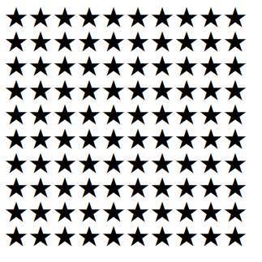
For(var I = 1; i<=100;i++){
For (var j = 1; j<=100; j++){

- 用for循环输出1-100之间所有的质数（只能被1和自身整除的数，不包括1）
For(var I = 2; i<=100; i++){
Var = sb;
For (var j = 1; j<= I ; j++){

- 简答题（每题6分）
- background是一个综合属性，请写出它等价的4条“小属性”。
Background image
Background color
Background size
Background repeat

- 页面上的定位主要有哪几种，分别是有哪些特点。
绝对定位 absolute 给一个元素设定绝对定位，该元素会以浏览器的左上角进行移动。
相对定位 relative 给一个元素设定相对定位，该元素会以自己自身的位置以参照物进行移动。

- 下面程序：
var str = "11"+2-"1";
console.log(str);
console.log(typeof str); // 获取类型
执行完后str的值为___10+2____，str的类型为____字符串___。

111 number

- 请列举出添加事件的几种方式
Function
Onclick
AddeventListener

- 请举例获取dom对象的几种方式？

document.getelementbyid
document.getelementbyclass
document.getelementbyname
document.queryselector
document.Queryselectorall

